Композиционные разработки в технологии производства
архитектурно-отделочных материалов на основе керамики и стекла

Кузнецова О.В., Лазарева Е.А., Тышлангян Ю.С.

В условиях современного развития общественного и частного строительства все большие требования предъявляются к разработке новых видов архитектурно-отделочных материалов, а так же способов их изготовления и декоративной обработки. В настоящее время большинство архитектурно-отделочных материалов традиционно изготавливаются на основе керамики и стекла. В соответствии с мировыми тенденциями дизайна и формообразования необходимо качественно расширять ассортимент данной силикатной продукции, учитывая при этом специфику технологии производства, способов декоративной обработки, аспекты экологии и экономики [1,2,3].
Композиционные разработки в области дизайна архитектурно-отделочных стекломатериалов и керамики позволяют создавать продукцию высокого качества, которая будет конкурентоспособна и востребована на рынке сбыта. В данных разработках большую часть всего процесса составляет композиционное формообразование, в процессе которого создаются различные формы, с учетом функционально-технических, эргономических и эстетических показателей.
Архитектурно-отделочные материалы на основе керамики и стекла относятся к плоским формам, процесс формообразование которых основывается на грамотном использовании категорий и средств композиции. Основной целью при выполнении данных композиционных разработок является поиск законов и приемов сочетания основных формообразующих элементов. Пропорциональные системы и целенаправленное использование средств и закономерностей теории композиции, математики и геометрии наиболее широко применяются в процессе формообразования материалов на основе керамики и стекла[4,5,6].
Актуальными архитектурно-отделочными материалами являются керамические на основе шамотных масс, так как с их помощью возможно создание самых различных архитектурных, интерьерных и ландшафтных композиций. Традиционно разрабатываются и применяются в основном простые геометрические формы, что обусловлено технологией изготовления и спецификой производства шамотных изделий [4,8].
Нестандартным решением с точки зрения композиционных разработок становится направление производства универсальных по форме фрагментов на основе шамотных масс, позволяющих декорировать сложные по форме архитектурные плоскости.
В связи с эти была изучена возможность композиционной и технологической разработки форм, так называемых фронтальных блоков-трансформеров. Такие блоки-трансформеры состоят из отдельных универсальных элементов-фрагментов, каждые из которых могут использоваться отдельно или включаться в разработанную композицию. Элементы, составляющие блок-трансформер имеют несложную геометрическую плоскую форму: треугольника, квадрата, прямоугольника, ромба и круга, а так же модификации, полученные на их основе. Такой блок-трансформер в собранном виде может выступать как центральный элемент композиции, например, отделка фасада дома, имеющего различную конфигурацию. Фрагментами блока-трансформера в разобранном виде, возможно, декорировать различные поверхности, например оконный или дверной проем, лестница, колонна и т.д.
В качестве основы для композиционной разработки шамотного блока-трансформера был использован способ построения арифметической (модульной) пропорции, представленный на рис.1. В арифметической (модульной) пропорции взаимосвязь частей и целого осуществляется повторением единого заданного размера-модуля – m, получаемого в виде разности каждой пары членов: a - b = b - c = c - d = d - e = m [5,7,8].
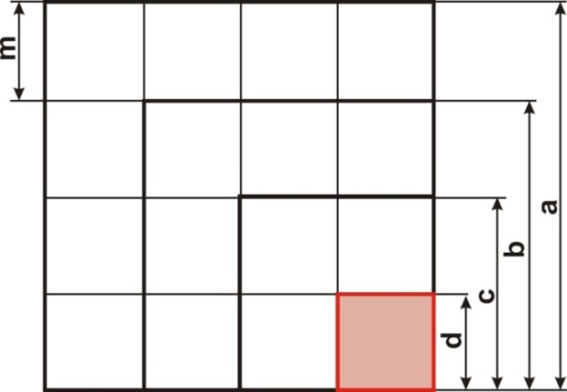

Рис.1. – Модульные пропорции
Для гармонизации композиционного решения элементов блока-трансформера был использованы так же иррациональные пропорции, основой которых является ряд, составленный из корней натуральных чисел: , , , . Американский исследователь Д. Хэмбиджем, получил развивающуюся систему прямоугольников, построенную на стороне квадрата (а = 1) и его диагонали [5,7]. Построение системы динамичных прямоугольников представлено на рис.2.

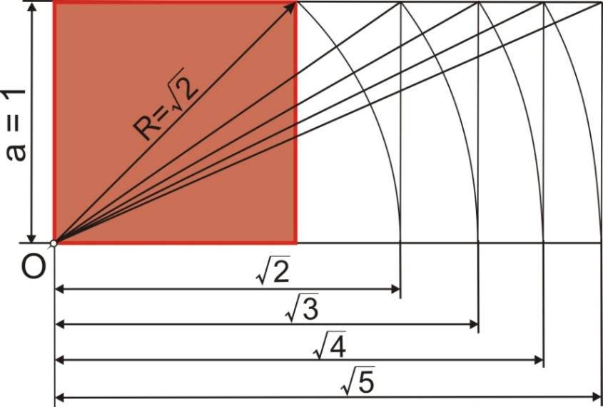

Рис. 2. – Система динамичных прямоугольников

На основании рассмотренных пропорциональных систем и с учетом специфики технологии производства шамотных керамических материалов и изделий была выполнена композиционная разработка шамотного блока-трансформера в целом. Данная разработка в виде художественно-конструкторского чертежа представлена на рис.3.

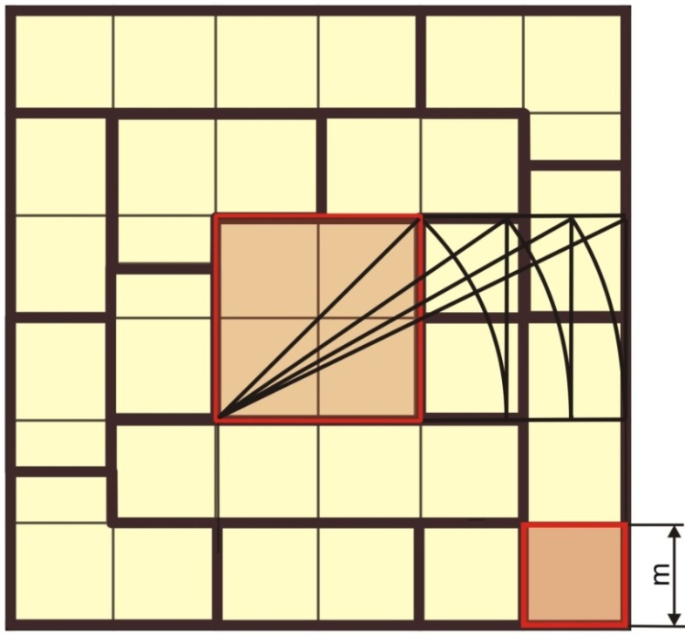

Рис. 3. – Композиционная разработка шамотного блока-трансформера

По разработанному чертежу был изготовлен блок-трансформер на основе шамотной керамической массы. В состав керамической массы входит шамот 60 – 70 %, связующая глина 30 – 20% и стеклобой 10%. Фрагменты блока-трансформера формуются из пластической массы с помощью специальных стальных шаблонов методом набивки, с последующей сушкой и обжигом при температуре 950 – 1000 °С.
Зерновой состав шамота является наиболее важным фактором в производстве шамотных материалов, регулируя который можно изменять технико-эксплуатационные свойства, например, получить плотное и прочное изделие или менее плотное, зернистого строения. Количество мелкозернистого шамота должно быть таким, чтобы он полностью занимал промежутки между зернами плотно уложенного крупнозернистого шамота. Это соотношение зависит от формы зерен и способа их укладки, для шамота это соотношение при двух фракциях может быть следующим: 30% мелкой и 70% крупной. Максимальная плотность обожженного материала достигается при содержании связующей глины 25%, крупной (3 – 0,5 мм) и тонкой (менее 0,1 мм) фракций шамота соответственно 50 – 35% и 35 – 50%. Наличие в шихтовом составе стеклобоя придало материалу повышенные прочностные показатели.
В ходе разработки и изготовления фрагментов на основе шамотной массы было установлено, что в процессе формования, сушки и последующего обжига геометрия плоской формы не нарушается, общая усадка равна 2 %. Пористость материала составляет 10 – 17 %, что соответствует требованиям к стеновым материалам. Архитектурно-отделочный материал термически устойчив, по огнеупорности относится к группе тугоплавких, что позволяет использовать его при декорировании каминов.
Фактура поверхности любого материала и изделия является одним из главных элементов в композиционных разработках. Среди фактур поверхности выделяют шероховатые и гладкие, твердые и мягкие, блестящие и матовые, прозрачные и непрозрачные [1,2,8]. В процессе изготовления блока-трансформера был получен декоративный эффект шероховатой фактуры поверхности за счет зернистой текстуры шамота (рис.4).

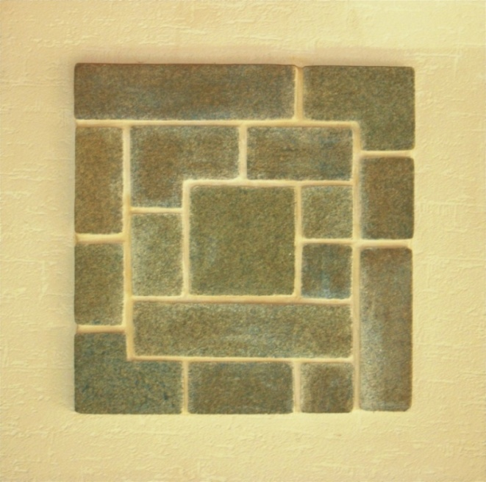

Рис. 4. – Общий вид шамотного блока-трансформера в собранном виде
Такая фактурная поверхность с успехом может имитировать фактуру и текстуру натуральных каменных пород, которые так же эффективно используются в архитектурных и интерьерных решениях. Шамотные блоки-трансформеры отличаются не только эстетической выразительностью, но и отвечают требованиям прочности, морозостойкости, удобства применения, экологии и по сравнению с природными аналогами, такими как натуральные породы камня, обладают меньшим весом, что немаловажно учитывать, особенно при фасадной отделке.
Таким образом, разработанный с применением средств композиции шамотный блок-трансформер, состоящий из универсальных элементов, решает сложную современную дизайнерскую задачу формообразования архитектурно-отделочных материалов на основе керамики. Данный керамический материал позволяет создавать широкий спектр композиций, как архитектурных, так и интерьерных, зависящий только от творческого решения архитектора или дизайнера-разработчика.
Стекло наряду с керамикой является интересным и выразительным с композиционной точки зрения материалом, в котором возможно воплощать самые различные дизайнерские и технологические разработки. Однако при работе со стеклом необходимо учитывать специфику способов формования и изготовления изделий [1,2].
В связи с этим была предложена и разработана технология изготовления блоков-трансформеров на основе листового стекла. Композиционная разработка выполнялась по аналогии с предыдущим решением.
Основу художественно-конструкторского построения составляют пропорциональные системы, такие как арифметическая пропорция (рис.1) и «Золотое сечение» [7]. Построение треугольника в соответствии с пропорцией «Золотое сечение» представлено на рис. 5.
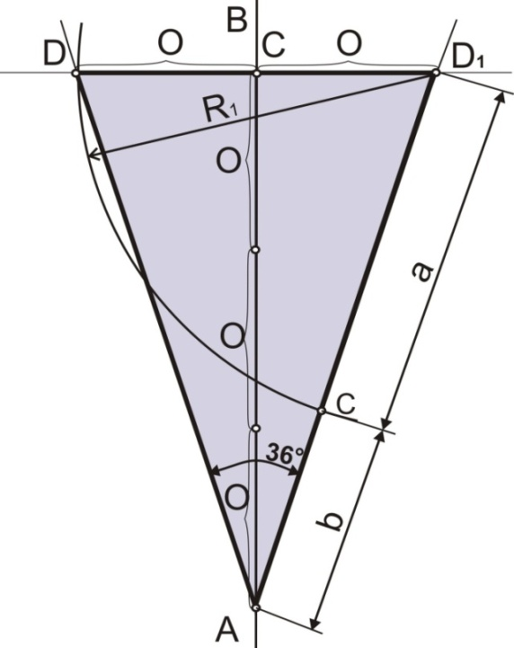

Рис. 5. – Построение треугольника по пропорции «Золотое сечение»

Из рис. 5 видно, что построение треугольника осуществляется с помощью равнозначных отрезков О, откладываемых на соответствующих прямых АВ и DD₁. При построении радиуса R₁= DD₁ сторона треугольника АD₁ будет поделена на большую и меньшую величины, соответственно a и b, соотношение которых будет равно числу 1,618 (числу из ряда «Золотого сечения»).
В дальнейшем построенный треугольник в сочетании с арифметической (модульной) пропорцией и принципом осевой симметрии четвертого порядка дает основу для композиционного решения стеклянного блока-трансформера, представленного на рис. 6.
В соответствии с композиционной разработкой была предложена технология изготовления стеклянных фрагментов по масштабным лекалам. В качестве основного материала использовалось листовое прозрачное стекло толщиной 3 мм, которое с помощью стеклорежущего инструмента последовательно разрезалось на рассматриваемые фрагменты. При чем резку стекла возможно производить как по традиционной технологии, так и с применением современных способов, например, лазерная резка и т.п. [9,10]. Причем количество каждого фрагмента не менее 3 – 4 слоев, что должно соответствовать толщине всего блока-трансформера в целом.

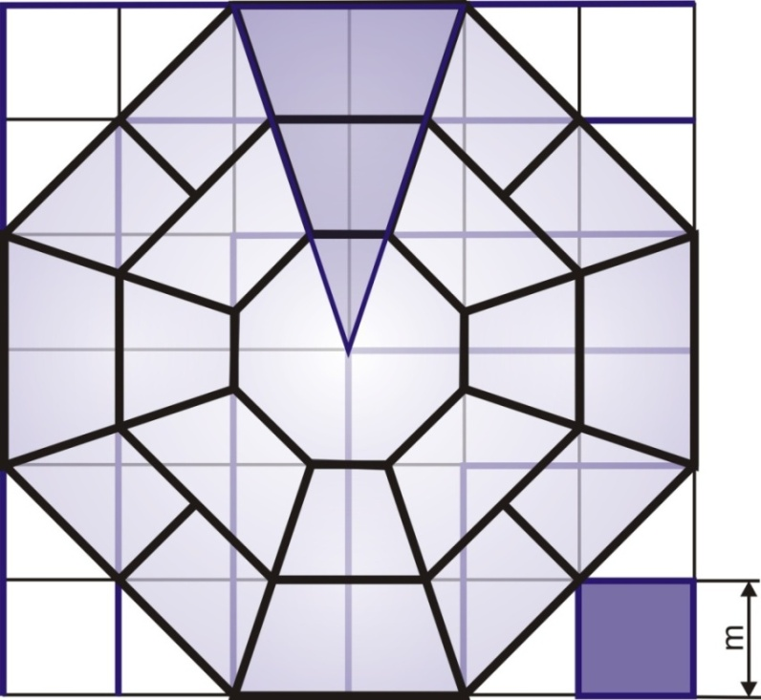

Рис. 6. – Композиционная разработка стеклянного блока-трансформера

Следующим технологическим этапом явилась термическая обработка слоев листового стекла при температуре 780 °С, которая приводит к получению монолитного изделия. Было установлено, что при этой температуре не происходит существенной деформации фрагментов, т.е. не нарушается геометрия формы. Данная температура является оптимальной для прочного сплавления слоев стекла между собой. Кроме того, возможно дополнительно декорировать фрагменты цветным прозрачным или матовым стеклом, располагая его между слоев основного листового стекла.
Фрагменты стеклянного блока-трансформера могут использоваться как по отдельности, так и в собранном в единую геометрическую фронтальную композицию виде. С помощью стеклянных фрагментов возможно выполнять сложные в композиционном понимании архитектурно-отделочные задачи. Так, например, варьируя количество и масштаб блоков-трансформеров возможно декоративно оформлять различные поверхности, в том числе и сложной конфигурации (рис.7).

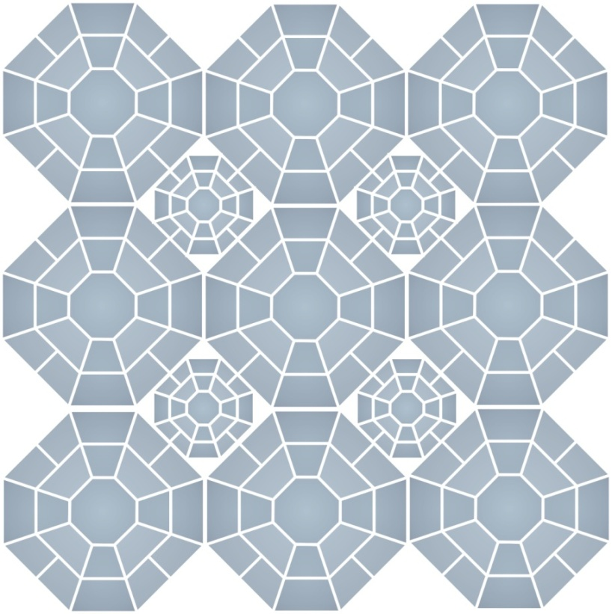

Рис. 7. – Вариант сочетания стеклянных блоков-трансформеров

Рассмотренные композиционные разработки в области производства архитектурно-отделочных материалов на основе шамота и листового стекла являются актуальными и позволяют создавать различные композиции экстерьерных и интерьерных решений. Такие разработки являются перспективными, так как качественно позволяют расширить ассортимент выпускаемой силикатной продукции и соответственно повысить ее конкурентоспособность на рынке сбыта.

Литература

- Голубева О.Л. Основы композиции [Текст]. – М.: Изд-во «Сварог и К», 2008. – 144 с.
- Калмыкова Н. В., Максимова И. А. Дизайн поверхности. Композиция, пластика, графика, колористика [Текст]. – М.: Изд-во КДУ, 2010. – 188 с.
- Языева С.Б., Кулинич П.Б. Экологический аспект в дизайне изделий из полимеров [Электронный ресурс]// «Инженерный вестник Дона», 2012, №2 – Режим доступа: http://www.ivdon.ru/magazine/archive/n2y2012/840 (доступ свободный) – Загл. с экрана. – Яз. рус.

Котляр В.Д., Лапунова К.А., Терехина Ю.В. Перспективы производства фигурного керамического кирпича на основе опок [Электронный ресурс]// «Инженерный вестник Дона», 2012, №3 – Режим доступа: http://www.ivdon.ru/magazine/archive/n3y2012/946 (доступ свободный) – Загл. с экрана. – Яз. рус.

Устин В.Б. Композиция в дизайне. Методические основы композиционно-художественного формообразования в дизайнерском творчестве [Текст]. – М.: Изд-во «АСТ, Астрель, Харвест», 2007. – 240 с.

Васютинский Н.А. Золотая пропорция [Текст]. – М.: Изд-во «Диля», 2006. – 368 с.

Заева-Бурдонская Е. А., Курасов С.В. Формообразование в дизайне среды. Метод стилизации [Текст]. – М.: Изд-во МГХПУ им. С.Г.Строганова, 2008. – 236 с.
- Базилевский А.А., Барышева В.Е. Дизайн. Технология. Форма [Текст]. – М.: Изд-во «Архитектура-С», 2010. – 248 с.
- Swain M.V., Metras J.C. , Guillemet C.G. A deformation and fracture mechanics approach to the scoring and breaking of glass // Journal of Non-Crystalline Solids. 2008. V. 38 – 39 № 1. P. 447.
- Degel M. Cutting Glass with Laser in FreeForm Shape// Glass processing days. 9 th Intern.Conf. Architectural and Automotive Class. Tampere.2005.P.656.

